**浙江吉峰齿轮有限公司**

**年产各类农机、汽车齿轮10万件（套）项目**

**竣工环境保护验收监测报告**

**高鑫（验）字20230801**

**建设单位：浙江吉峰齿轮有限公司**

**编制单位：浙江高鑫安全检测科技有限公司**

**2023年11月**

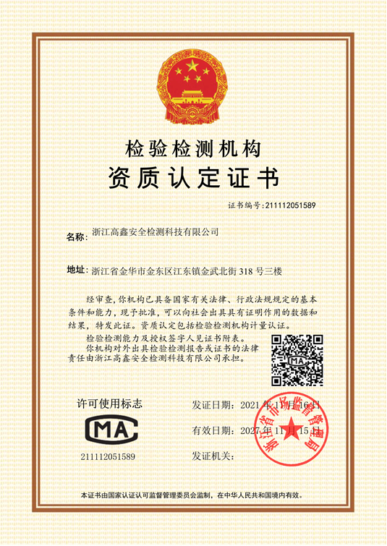

**建设单位法人代表：** （签字）

**编制单位法人代表：** （签字）

**项 目 负 责 人 ：付荣赞**

**报 告 编 写 人 ：付荣赞**

|  |  |
| --- | --- |
| 建设单位 （盖章） | 编制单位 （盖章） |
| 浙江吉峰齿轮有限公司  电话：13868986838  传真：/  邮编：321021  地址：浙江省金华市婺城区栅川工业园区 | 浙江高鑫安全检测科技有限公司  电话：0579-82133115  传真：0579-82133117  邮编：321042  地址：金华市金东区江东镇金武北街318号三楼 |

目录

1项目概况 1

1.1基本情况 1

1.2项目审批情况 1

1.3项目建设情况 1

1.4项目验收工作情况 1

2验收依据 3

2.1建设项目环境保护相关法律、法规和规章制度 3

2.2建设项目竣工环境保护验收技术规范 3

2.3建设项目环境影响报告表及其审批部门审批决定 3

2.4其他相关文件 3

3项目建设情况 5

3.1地理位置及平面布置 5

3.2建设内容 8

3.3主要原辅材料及燃料 10

3.4主要生产设备 10

3.5水源及水平衡 12

3.6生产工艺 13

3.7项目变动情况 16

4环境保护设施 20

4.1污染物治理/处置设施 20

4.1.1废水 20

4.1.2废气 20

4.1.3噪声 22

4.1.4固（液）体废物 23

4.2其他环境保护设施 24

4.2.1环境风险防范设施 24

4.2.2规范化排污口、监测设施及在线监测装置 24

4.2.3其他设施 24

4.3环保设施投资及“三同时”落实情况 24

4.3.1 环保设施投资 24

4.3.2 “三同时”落实情况 25

5建设项目环评报告的主要结论与建议及其审批部门审批决定 26

5.1建设项目环评报告的主要结论与建议 26

5.1.1 建设项目污染产生和防治措施 26

5.1.2 环评总结论 27

5.2审批部门审批决定 28

6验收执行标准 30

6.1废水验收执行标准 30

6.2废气验收执行标准 30

6.3噪声验收执行标准 31

6.4固废验收执行标准 31

6.5主要污染物排放总量控制指标 31

6.6环境质量标准 32

7验收监测内容 33

7.1环境保护设施调试运行效果 33

7.1.1废水验收监测内容 33

7.1.2废气验收监测内容 33

7.1.3厂界噪声监测 34

7.1.4监测点位布置图 34

7.2环境质量监测 34

8质量保证及质量控制 35

8.1监测分析方法 35

8.2监测仪器 36

8.3人员能力 37

8.4水质监测分析过程中的质量保证和质量控制 37

8.5气体监测分析过程中的质量保证和质量控制 38

8.6噪声监测分析过程中的质量保证和质量控制 38

8.7采样记录及分析结果 39

9验收监测结果 40

9.1生产工况 40

9.2污染物排放监测及环保设施处理效率结果 40

9.2.1废水监测结果及评价 40

9.2.2固定污染源废气检测结果及评价 43

9.2.3无组织废气检测结果及评价 47

9.2.4噪声检测结果及评价 50

9.2.5环保设施处理效率监测结果 51

9.2.6固（液）体废弃物调查结果及评价 51

9.2.7污染物排放总量核算 52

9.3工程建设对环境的影响 53

10验收监测结论 54

10.1环保设施调试运行效果 54

10.1.1环保设施处理效率监测结果 54

10.1.2污染设施排放监测结果 54

10.2建议 55

附件1 建设项目环境保护“三同时”竣工验收报告表 56

附件2 浙江吉峰齿轮有限公司营业执照 58

附件3 浙江吉峰齿轮有限公司项目备案通知书 59

附件4 环评批复 61

附件5 固废污染源排污登记回执 65

附件7 固废处置协议 67

附件8 危险废物暂存仓库及台账 76

附件9 一般固废暂存仓库 81

附件10 规范化排污口及排气筒标识标牌 83

附件11 本项目主要生产设备照片 85

附件12 验收期间生产工况 87

附件13 浙江吉峰齿轮有限公司热处理设备废气治理工程技术方案 88

附件14 验收意见及签到表 96

附件15 验收公示截图 97

附件16 其他需要说明的事项 98

附件17 检测报告 100

# 1项目概况

## 1.1基本情况

浙江吉峰齿轮有限公司位于浙江省金华市婺城区栅川工业园区，是一家从事农机、齿轮等制品生产的企业。本项目已报金华市婺城区发改局备案（项目代码：2018-330702-34-03-066629-000）。

## 1.2项目审批情况

本项目为补办项目。2020年09月年产各类农机、汽车齿轮10万件（套）项目的厂房已建设完成。2021年04月，企业委托浙江翠金环境科技有限公司编制了《浙江吉峰齿轮有限公司年产各类农机、汽车齿轮10万件（套）项目环境影响报告表》，于2021年05月08日通过金华市生态环境局审批（金环建婺[2021] 17号）。企业于2023年07月25日完成固定污染源排污登记，登记编号：91330703673881105P001W。

## 1.3项目建设情况

浙江吉峰齿轮有限公司投资7500万元在浙江省金华市婺城区栅川工业园区建设厂房，安装设备，实施“浙江吉峰齿轮有限公司年产各类农机、汽车齿轮10万件（套）项目”。项目于2021年05月开工建设，2022年06月投入试运行，环保实际投资30万元，占总投资0.4%，项目实施后可形成年产各类农机、汽车齿轮10万件（套）的生产能力。

本项目现有员工40人，热处理、淬火、回火采用三班制，制齿采用两班制，其余工序采用白班制，年工作时间以300天计；项目不设食堂，设有员工休息区。

## 1.4项目验收工作情况

受浙江吉峰齿轮有限公司的委托，浙江高鑫安全检测科技有限公司根据建设项目竣工环境保护验收技术规范的要求，在现场勘查和资料收集的基础上，编制了验收监测方案，并于2023年09月06日-07日对《年产各类农机、汽车齿轮10万件（套）项目》的废水处理设施、废气处理设施、厂界无组织废气和厂界噪声进行了现场验收监测和环保检查，现根据现场监测情况、样品分析结果及环保检查结果，编制本验收监测报告。本次验收包括1号厂房、2号厂房、3号厂房，不包括5号厂房（外租农资公司仓库）。

# 2验收依据

## 2.1建设项目环境保护相关法律、法规和规章制度

1. 《中华人民共和国环境保护法》（2015年1月1日起施行）；
2. 《国务院关于修订<建设项目环境保护管理条例>的决定》（国务院令第682号，2017年10月1日起实施）；

（3）《关于发布<建设项目竣工环境保护验收暂行办法>的决定》（环境保护部 国环规环评[2017]4号，2017年11月20日起实施）；

（4）《浙江省人民政府关于修改<浙江省建设项目环境保护管理办法>的决定》（浙江省人民政府令第388号[2021年修正]，2021年2月10日起实施)；

（5）关于印发《污染影响类建设项目重大变动清单（试行）》的通知（环办环评函（2020）688号，2020年12月13日起实施）。

## 2.2建设项目竣工环境保护验收技术规范

1. 《建设项目竣工环境保护验收技术指南 污染影响类》（生态环境部公告2018年 第9号）；
2. 《关于印发<浙江省环境保护厅建设项目竣工环境保护验收技术管理规定>的通知》（浙环发[2009]89号）。

## 2.3建设项目环境影响报告表及其审批部门审批决定

（1）《浙江吉峰齿轮有限公司年产各类农机、汽车齿轮10万件（套）项目环境影响报告表》（浙江翠金环境科技有限公司，2021年04月）；

（2）《关于浙江吉峰齿轮有限公司年产各类农机、汽车齿轮10万件（套）项目环境影响报告表的审查意见》（金环建婺[2021] 17号）。

## 2.4其他相关文件

（1）《环境“三同时”技术服务合同》；

（2）《检测报告》（高鑫（验）字20230801）（浙江高鑫安全检测科技有限公司编制）；

（3）《浙江吉峰齿轮有限公司热处理设备废气治理工程技术方案》（永康立盛环保科技有限公司编制）；

（4）企业提供的用水量、监测期间生产工况、固废产生量等。

# 3项目建设情况

## 3.1地理位置及平面布置

浙江吉峰齿轮有限公司位于浙江省金华市婺城区栅川工业园区。项目中心经纬度坐标为东经119°33′39.57″；北纬29°7′14.00″。东侧为吉峰街，南侧为农田，西侧为金华市恒宇包装有限公司，北侧为金华市广龙衡器有限公司。厂区东南侧距离最近敏感点杨麻车村75m。厂区具体地理位置见图3.1-1，四周关系详见表3.1-1，厂区周边关系图见图3.1-2，厂区平面布置图见图3.1-3。

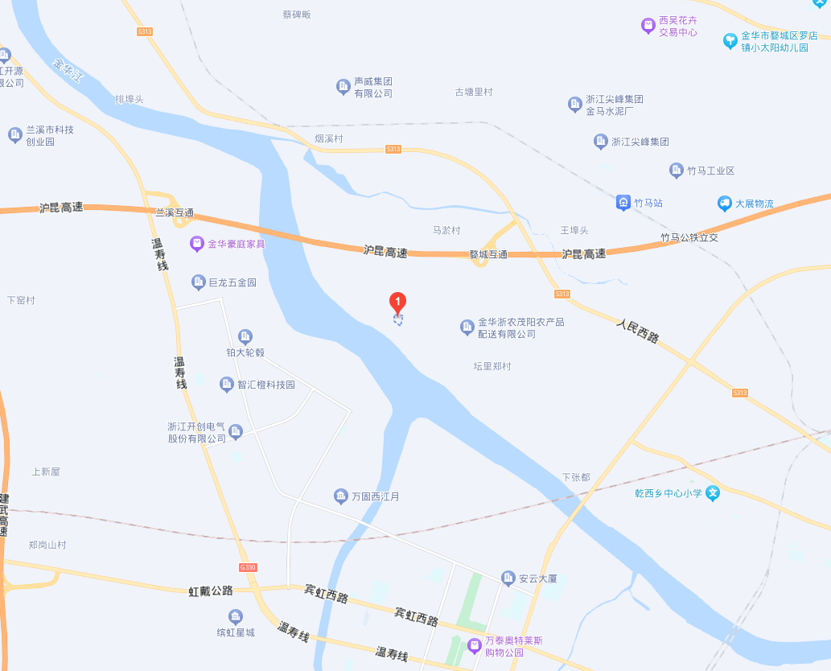

**本项目**

**图3.1-1 项目地理位置图**

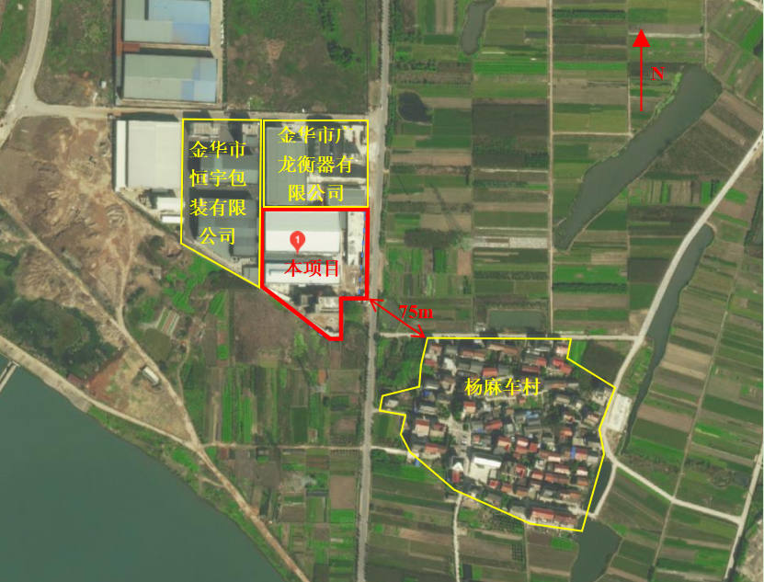

**图3.1-2 项目周边情况**

**表3.1‑1本项目厂区周边环境概况**

|  |  |  |
| --- | --- | --- |
| **方位** | **位置关系** | **现状** |
| 东 | 相邻 | 吉峰街 |
| 东南 | 75m | 杨麻车村 |
| 南 | 相邻 | 农田 |
| 西 | 相邻 | 金华市恒宇包装有限公司 |
| 北 | 相邻 | 金华市广龙衡器有限公司 |

|  |  |  |  |  |  |
| --- | --- | --- | --- | --- | --- |
| **环境类别** | **敏感点** | **方位** | **距离厂界最近距离** | **环境功能** | **较环评变化情况** |
| 环境空气 | 杨麻车村 | 东南 | 75m | 二类 | 与环评一致 |

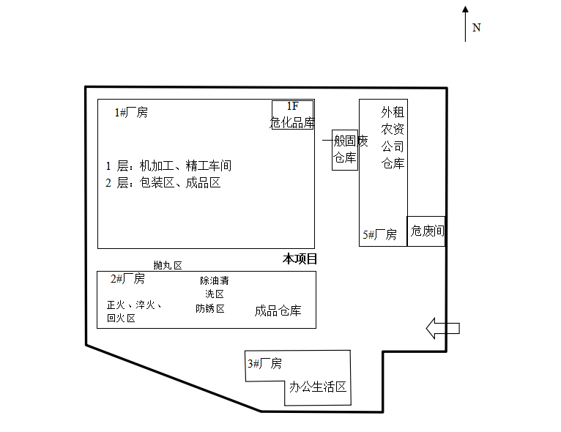

**图 3.1-3 项目厂区平面布置图**

## 3.2建设内容

（1）项目名称：浙江吉峰齿轮有限公司年产各类农机、汽车齿轮10万件（套）项目

（2）项目性质：补办

（3）建设地点：浙江省金华市婺城区栅川工业园区

（4）项目总投资、生产组织方式及劳动定员

本项目实际总投资7500万元，环保实际投资30万元，占总投资0.4%。本项目现有员工40人，热处理、淬火、回火采用三班制，制齿采用两班制，其余工序采用白班制，年工作时间以300天计；项目不设食堂，设有员工休息区。

（5）项目工程组成

项目组成包括主体工程、公用工程、环保工程等，项目环评报告与实际建设内容变更情况见表3.2-1。

**表3.2-1 项目环评报告与实际建设内容变更对照表**

| **项目工程** | | **环评及批复要求** | **实际建设情况** | **变更情况** |
| --- | --- | --- | --- | --- |
| 建设规模 | | 年产各类农机、汽车齿轮10万件（套） | 年产各类农机、汽车齿轮10万件（套） | 基本一致 |
| 主体工程 | 产品生产线 | 1#厂房 1 层：原料区、机加工区、焊接区、防锈区；  1#厂房 2 层：成品区、包装区；  2#厂房：正火、热处理、淬火、回火区，除油清洗区、抛丸区；  3#厂房 1 层：危废暂存区、仓储区；  3#厂房 2 层：仓储区；  4#厂房2层为办公区。 | 项目位于浙江省金华市婺城区栅川工业园区，占地面积约11529.6m2进行农机、汽车齿轮生产。  1号厂房（机加工、精工车间）、2号厂房（正火回火、除油清洗车间、防锈区、抛丸区、成品仓库）、3号厂房（办公生活楼）、5号厂房为仓库（原环评把实际的2号厂房人为分为2号与3号厂房，把3号厂房认为是4号厂房）。 | 基本一致 |
| 公用工程 | 给水工程 | 市政自来水管网供给。 | 本项目用水由市政自来水管网提供。 | 一致 |
| 排水工程 | 实行雨污分流，雨水排入市政雨水管道；污水处理达标后纳管 | 实行雨污分流，雨水排入市政雨水管道；污水处理达标后纳管 | 一致 |
| 供电工程 | 工业区电网供电。 | 工业区电网供电。 | 一致 |
| 环保  工程 | 废水处理 | 项目生产废水不外排；生活污水经化粪池处理达到《污水综合排放标准》（GB 8978-1996）三级标准后纳管，经金华市婺城新城区污水处理厂处理达到《城镇污水处理厂污染物排放标准》（GB 18918-2002）中一级 A 标准+金华标准后排入金华江。 | 本项目生产废水不外排，生活污水经厂区化粪池预处理达到《污水综合排放标准》（GB 8978-1996）中的三级标准后纳管通过金华市婺城新城区污水处理厂处理后排入金华江。 | 一致 |
| 废气处理 | 淬火、回火工序废气集气后经油雾净化器处理后经不低于15m高排气筒（DA001）排放 | 淬火、回火工序废气集气后经油雾净化器处理后经15m高排气筒排放（DA001） | 一致 |
| 抛丸工序废气集气后经布袋除尘处理后经不低于15m高排气筒  （DA002）排放 | 抛丸工序废气集气后经布袋除尘处理后经15m高排气筒排放（DA002） | 一致 |
| 加强车间通风 | 加强车间通风 | 一致 |
| 噪声治理 | ①车间降噪设计： 日常生产关闭窗户。  ②加强管理：定期检查设备，加强设备维护，使设备处于良好的运行状态，避免和减轻非正常运行产生的噪声污染。  ③实施减振隔声处理措施，避免对周围敏感目标产生影响。  ④车间生产加强噪声管理。 | 车间内对高噪声设备采取防震、降噪措施；定期检查设备，加强设备维护，使设备处于良好的运行状态，避免和减轻非正常运行产生的噪声污染。 | 一致 |
| 固废处理 | 危险废物：厂房设置专门的危废仓库，危废定期委托有资质单位处置，位于3#厂房1F，占地面积10m2。  一般固废：设置一般固废仓库，一般固废定期外售给物资单位，位于3#厂房1F，占地面积15m2。  生活垃圾：委托环卫部门处置。 | **危废仓库**位于厂区内5#厂房东南角，占地面积10m2，危险废物分类收集后委托浙江综合固废收集科技有限公司安全处置。  **一般固废**位于5#厂房西侧，占地面积15m2，一般固废分类收集后外售给相关物资回收单位回收利用；生活垃圾收集后委托环卫部门统一清运。 | 基本一致 |

（6）项目产品方案见表3.2-2。

**表3.2-2 项目产品方案一览表**

|  |  |  |  |  |
| --- | --- | --- | --- | --- |
| **序号** | **产品种类** | **环评及批复年产量** | **实际年产量** | **变更情况** |
| 1 | 各类农机、汽车齿轮 | 10万件（套） | 10万件（套） | 一致 |

## 3.3主要原辅材料及燃料

**表3.3-1 主要原辅材料与燃料消耗表**

|  |  |  |  |  |  |  |  |
| --- | --- | --- | --- | --- | --- | --- | --- |
| **序号** | **名称** | **单位** | **环评年**  **用量** | **监测期间用量【1】** | | **折算年**  **用量** | **备注** |
| **2023.09.06** | **2023.09.07** |
| 1 | 合金钢 | t/a | 2400 | 7.2 | 7.2 | 2160 | -240 |
| 2 | 皂化液 | t/a | 1.7 | 0.005 | 0.005 | 1.5 | -0.2 |
| 3 | 切削液 | t/a | 0.9 | 0.003 | 0.003 | 0.9 | — |
| 4 | 甲醇 | t/a | 26.4 | 0.08 | 0.08 | 24.0 | -2.4 |
| 5 | 丙烷 | t/a | 3.6 | 0.01 | 0.01 | 3.0 | -0.6 |
| 6 | 淬火油 | t/a | 1.8 | 0.005 | 0.005 | 1.5 | -0.3 |
| 7 | 防锈油 | t/a | 0.88 | 0.0025 | 0.0025 | 0.75 | -0.13 |
| 8 | 抛丸砂 | t/a | 3 | 0.01 | 0.01 | 3.0 | — |
| 9 | 机油 | t/a | 3 | 0.01 | 0.01 | 3.0 | — |
| 10 | 抹布 | t/a | 0.1 | 0.0003 | 0.0003 | 0.09 | -0.01 |
| 11 | 包装材料 | t/a | 8 | 0.025 | 0.025 | 7.5 | -0.5 |
| 12 | 水 | t/a | 1420 | 2.2 | 2.2 | 670 | -750 |

**【1】：调试期间用量由企业提供。**

根据企业提供资料及现场核查，现有实际生产过程中原辅料种类与环评一致，各原辅材料用量与企业现实际产能相匹配，原辅料变化情况是由工况变动引起。

## 3.4主要生产设备

**表3.4-1 项目主要生产设备**

| **序号** | **设备名称** | **单位** | **环评中数量** | **实际数量** | **变化情况** |
| --- | --- | --- | --- | --- | --- |
| 1 | 数控车床 | 台 | 16 | 16 | — |
| 2 | 普通车床 | 台 | 4 | 2 | -2台 |
| 3 | 数控铣床 | 台 | 3 | 3 | — |
| 4 | 普通铣床 | 台 | 3 | 3 | — |
| 5 | 拉床 | 台 | 3 | 2 | -1台 |
| 6 | 钻床 | 台 | 4 | 4 | — |
| 7 | 滚齿机 | 台 | 40 | 30 | -10台 |
| 8 | 普通插齿机 | 台 | 20 | 10 | -10台 |
| 9 | 数控插齿机 | 台 | 6 | 5 | -1台 |
| 10 | 普通磨齿机 | 台 | 2 | 0 | 淘汰普通磨齿机，升级成数控磨齿机 |
| 11 | 数控磨齿机 | 台 | 6 | 8 |
| 12 | 普通倒角车 | 台 | 3 | 0 | 淘汰普通倒角车 |
| 13 | 数控倒角车 | 台 | 4 | 4 |
| 14 | 普通内磨 | 台 | 2 | 0 | 淘汰普通内磨 |
| 15 | 数控内磨 | 台 | 6 | 6 |
| 16 | 普通外圆 | 台 | 3 | 2 | -1台 |
| 17 | 数控外圆磨 | 台 | 3 | 3 | — |
| 18 | 普通花键铣 | 台 | 6 | 0 | 淘汰普通花键铣 |
| 19 | 普通花键磨 | 台 | 6 | 0 | 淘汰普通花键磨 |
| 20 | 数控花键铣 | 台 | 6 | 6 | — |
| 21 | 数控花键磨 | 台 | 6 | 6 | — |
| 22 | 数控磨凌机 | 台 | 6 | 2 | -4台 |
| 23 | 正火、回火炉 | 台 | 9 | 2 | -7台，换代升级成成高效率设备 |
| 24 | 多用炉 | 台 | 4 | 2 | -2台 |
| 25 | 抛丸机 | 台 | 3 | 1 | -2台，换代升级成高效率设备 |
| 26 | 电子束焊机 | 台 | 2 | 2 | — |
| 27 | 清洗除油设备 | 台 | 2 | 1 | -1台 |
| 28 | 检测设备 | 台 | 4 | 2 | -2台 |
| 29 | 工具磨 | 台 | 2 | 1 | -1台 |
| 30 | 空压机 | 台 | 2 | 2 | — |
| 31 | 风机 | 台 | 5 | 5 | — |

根据企业提供资料及现场核查，项目生产设备较环评有所调整，相比环评规划实际产能未增加，未新增污染物及污染物排放量。